#### 修改root密码

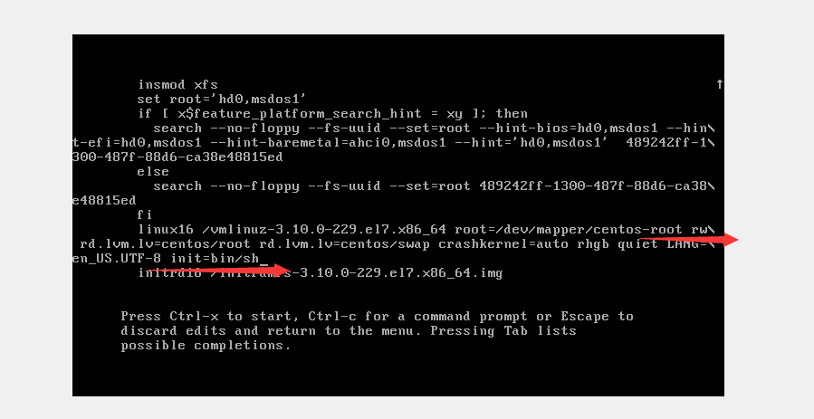

修改ro 为rw

添加 init=/bin/sh

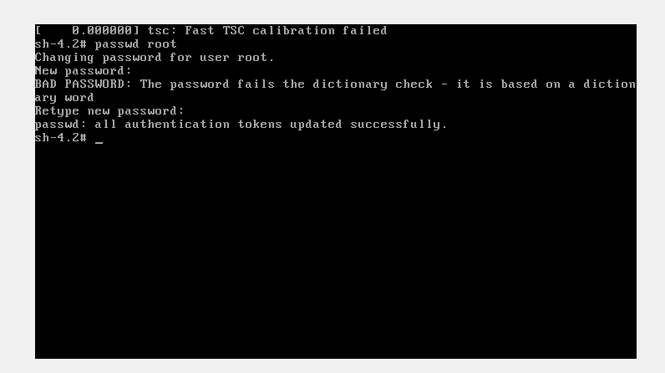

**passwd root(修改的用户名)  
touch /.autorelabel （强制重启才能生效）**

#### wget 安装引起的一些列问题

wget http://download.redis.io/releases/redis-3.0.0.tar.gz

wget: unable to resolve host address ‘ download.redis.io '

首先发现ping www.baidu.com

http://img.my.csdn.net/uploads/201209/11/1347371866_1962.jpg

ping 8.8.8.8 也ping 不通

当然，如果连ip都ping 8.8.8.8都ping不通的话，那么就说明网络配置有问题：可以这样解决：

1，首先查看ifconfig是否有内网ip地址，如果没有，那么配置一下

ifconfig eth0 192.168.1.100 up，

http://img.my.csdn.net/uploads/201209/21/1348198263_2817.jpg

可以同时配置好掩码：

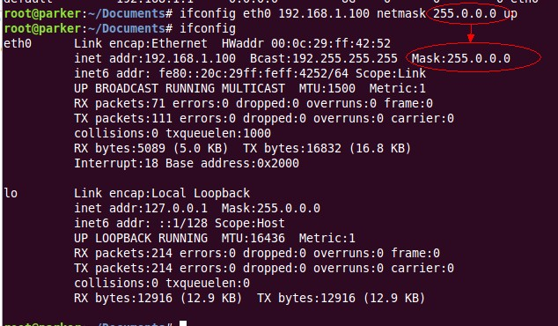

另外使用route命令查看一下当前的默认网关，如果没有，也配置一个，

route add default gw 192.168.1.1，

http://img.my.csdn.net/uploads/201209/21/1348198304_4009.jpg

配置好这两个以后，就可以正常的ping通网络了，如果还不能ping www.baidu.com,那么就要去查看dns服务器啦

但是ping IP地址的时候可以通的话

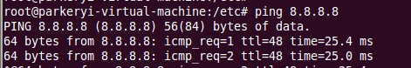

可知是dns服务器没有配置好，

查看一下配置文件/etc/resolv.conf，里面是否有nameserver xxx.xxx.xxx.xxx，比如使用dns服务器 nameserver 8.8.8.8，如果有，修改一个可用的dns服务器，如8.8.8.8或者4.4.4.4，保存退出即可！

**service NetworkManager restart | start | stop | status**

 "service NetworkManager restart" 重启生效

这个时候可以ping [www.baidu.com](http://www.baidu.com) 通 网速不好

再去执行wget 下载 因网速不好还会出现

wget: unable to resolve host address ‘ download.redis.io '

问题

多执行一下就好了